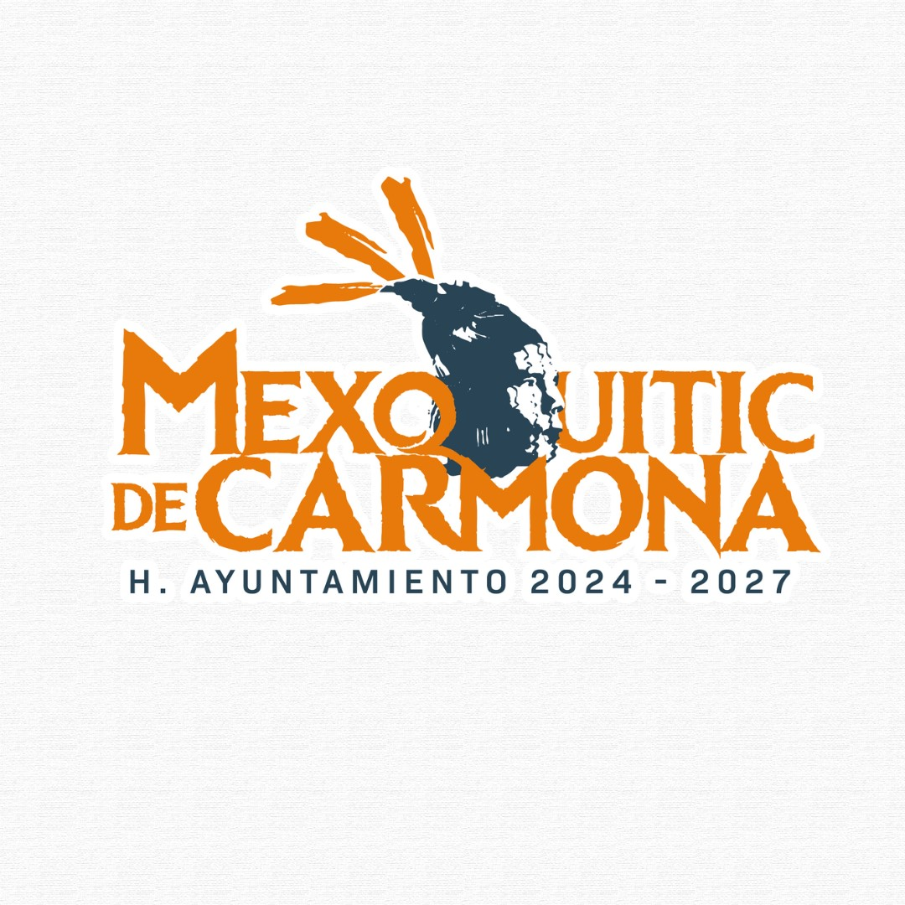
Unidad de Transparencia del H. Ayuntamiento de Mexquitic de Carmona:

En mi carácter de Directora de la Unidad de Transparencia y con las facultades que me confiere lo reglamentado en el artículo 70 fracción VI de la Ley Orgánica del Municipio Libre, hago de su conocimiento que respecto al formato 84XVIII de la Ley de Transparencia y Acceso a la Información Pública del Estado de San Luis Potosí, no se genera la información debido a que en este mes no hubo solicitudes de información para este Sujeto Obligado.

Atentamente
Nelly Judith Hernández Vázquez
Directora de la Unidad de Transparencia.

